507管线定位仪


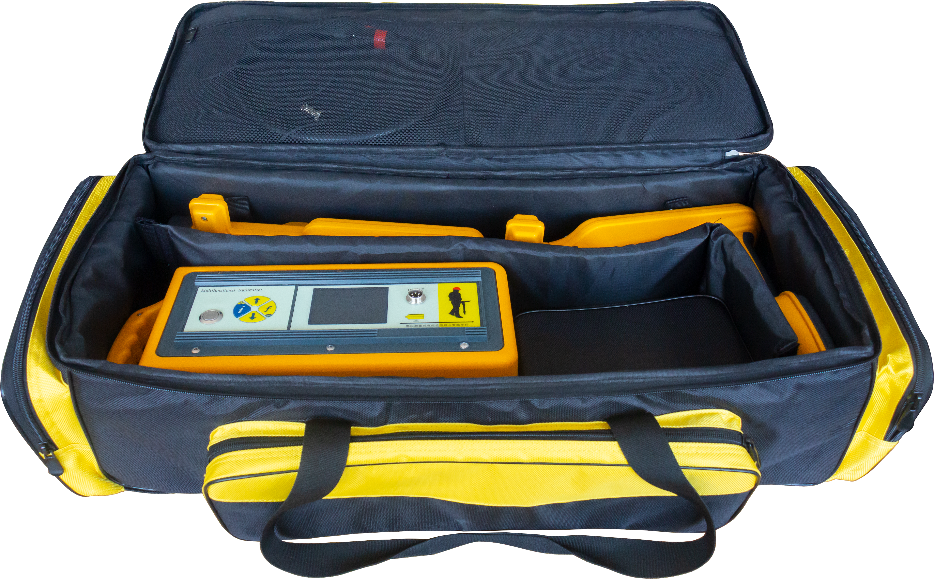

目录
前言 1
一.设备安全与保养 2
二.发射机的简单介绍 4
三.发射机工作方式 6
四.接收机的简单介绍 10
五.接收机 工作方式 14
六.基本操作 路径的探测 15
七.基本操作 线缆的识别 19
八.基本操作 电流方向功能 22
九.常见问题 22
十.附件清单 24

前言
感谢您购买我公司电缆故障综合测试仪。

使用先进的线缆测试技术、设计轻盈、外形符合人机工程学原理。
使用前，请仔细阅读此手册。此手册信息在发布时，内容正确。我公司会不断对产品进行改进。公司保留改变产品的权力。
使用本仪器的操作人员必须要经过严格的安全和操作培训。只有完全受训的人员才应该使用此产品。
仪器虽然功能强大、性能优越，但它总是一种工具，是辅助人来解决问题的一种工具，它不可能直接告诉人们线路和故障的具体位置，但是，操作者可很容易根据仪器所反映的各种信息加以判断做出结论。
我公司将在产品的改进、提高方面不懈努力不断推出技术更先进、性能更优越、功能更完善的新产品，在线缆监护、测试领域中为您提供坚实的物质基础和强有力的技术支持，同时希望用户给我们多提宝贵意见。
为了确保安全顺利使用本仪器，为了最大发挥仪器功能，请在使用仪器前仔细阅读用户手册。
未经过严格培训，请勿操作。

一.设备安全与保养
操作人员应具备的资格条件
操作人员在使用前必须经过电缆故障综合测试仪应用的专业培训。
现场操作的安全要求
严格遵守公司和线缆管理部门的安全规章。
不可擅自将发射机与不明导体相连接。
在连接导线与发射机之前，应确认接地针已牢固地插入地中。
在发射机开机后，不可接触接地针或夹钳的任何非绝缘部位。
不可擅自打开接收机或发射机的外壳。
在有易燃、易爆物存在的环境中请严格按照操作手册使用本设备。
电池与充电
发射机及接收机均电源使用的锂充电电池，并配有专用充电器。对接收机和发射机的充电电池进行充电时，必须使用随机提供的充电器。
如果充电电池的使用时间达不到预期，请充分放电后再连续充电6小时。
若使用12V车载电源充电，停车时应断开车载充电器。
如需更换充电电池，请联系我公司，在公司有关人员指导下更换电池。
不可对电池进行拆卸。不可将电池放入火中。
有关废旧电池的处理，必须遵守当地相关规定，不可随意丢弃旧电池。
请特别注意：电池含有危险性化学物质，容易受到水浸或者加热的影响，在某些环境条件下易燃易爆，还可能造成电击。
设备的保养
严格按照本用户手册的要求使用设备。
应存放在干燥的地方，并且避免高温。
不可将本设备的任何部件浸水。
如果较长时间不使用设备，请务必三个月内充一次电，以免电池失效。
使用注意事项
本设备利用地下线缆的电磁场信号来定位线缆，并给出深度和电流读数，从而实现线缆探测功能。在大多数情况下，线缆的电磁场信号足以使光缆路由探测仪正确地探测地下线缆的准确位置和深度。
请注意：某些特殊场合的干扰因素可能会使目标线缆的电磁场信号发生畸变，从而导致探测数据出现偏差乃至错误。
在探测过程中请按照在培训中所掌握的正确操作方法，分析接收机显示的数据。
请注意电缆故障综合测试仪探测的深度是指电磁场中心的深度，也就是线缆的中心深度。

设备符合的规范
美国
本设备的发射机和接收机符合美国FCC标准第15部分的相关规定：
CFR 47 Part2: 2004
CFR 47 Part15: 2006
ANSI C63.4: 2003
欧洲
本设备符合欧洲指令1999／5／EC的相关规定：
ETSI EN 300 330-2：2006
ETSI EN 301 489-1：2005
ETSI EN 301 489-3: 2002
中国
CJJ 61-2003 城市地下线缆探测技术规程

二.发射机的简单介绍
基本结构
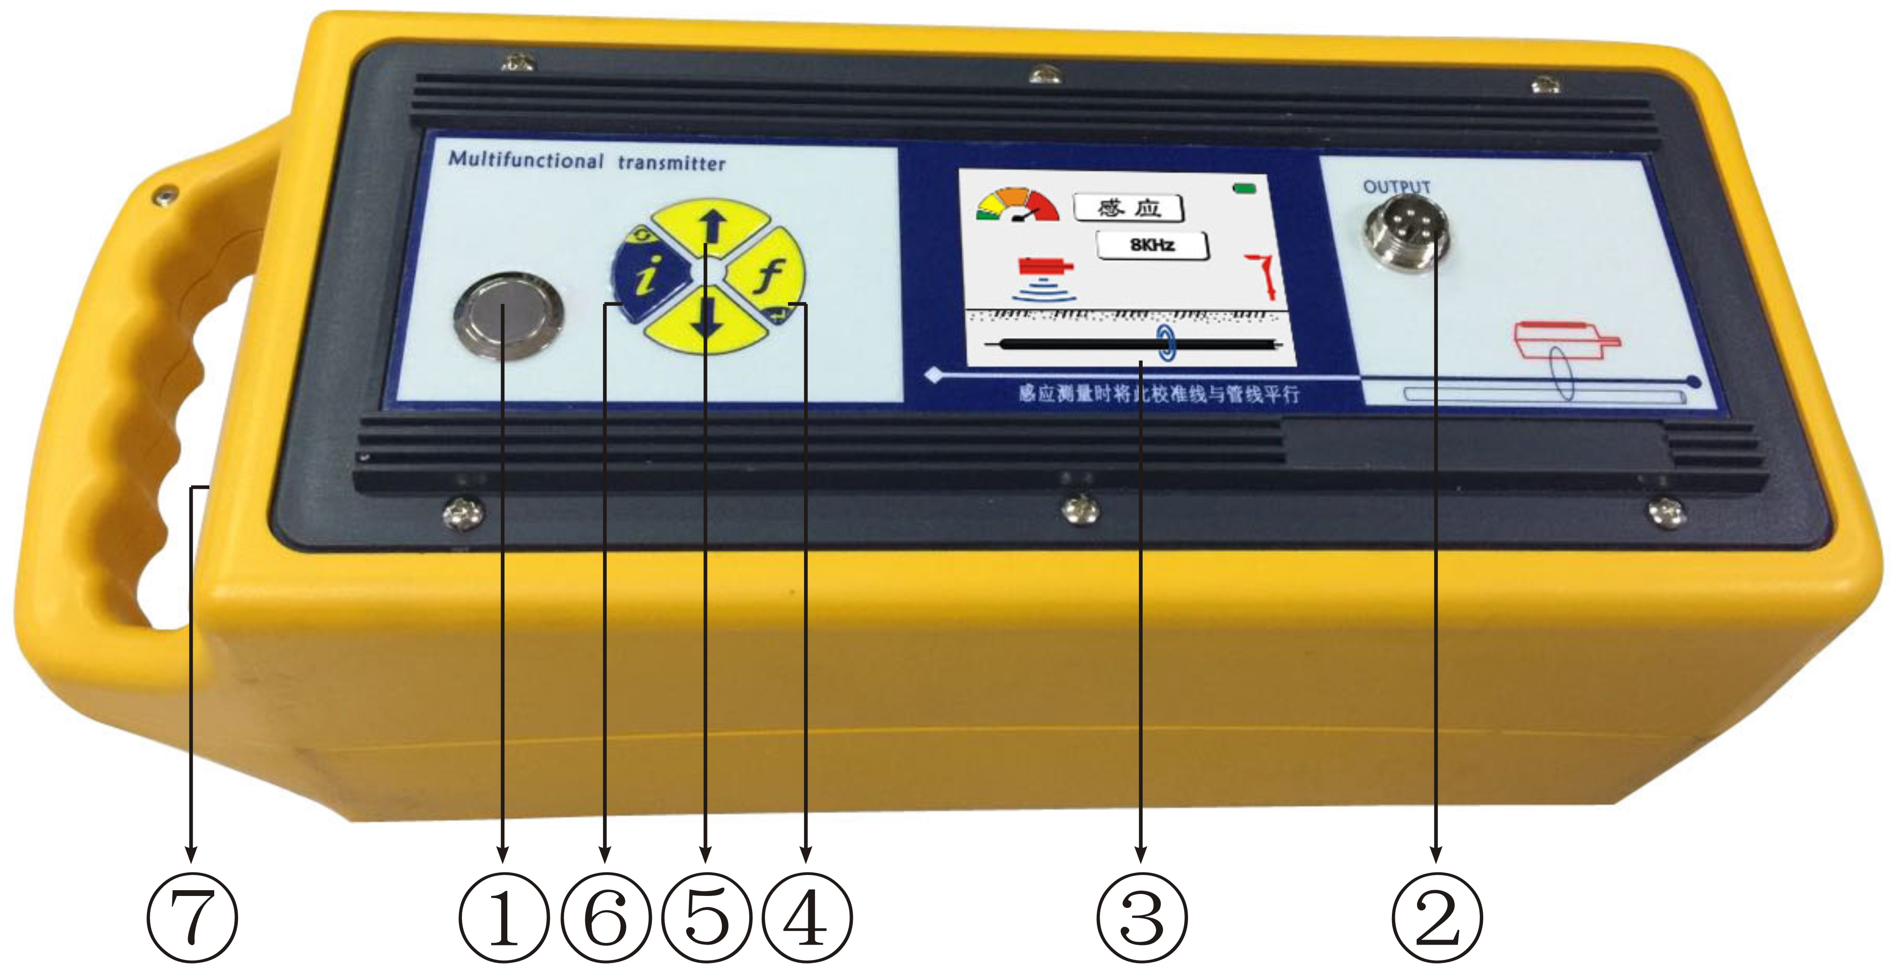
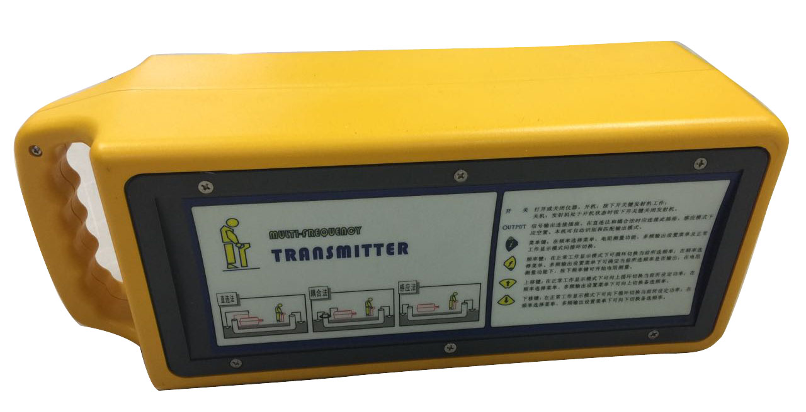
反面

电池

发射机仪器面板及功能简介
发射机就是能发出足够电能的信号源，是本套仪器的核心之一。其功能齐全、智能化程度高、操作简单。
面板简介
注：见上图所示
①关键 ②输出口 ③液晶显示区 ④频率复合键 ⑤功率调节复合键 ⑥菜单复合键
⑦充电口
功能简介
①开关键：此开关为自锁开关；按下接通电源，发射机处于工作状态；弹起断开电源，发射机处于关机状态。
②输出口：此接口为多芯专用航空插座；用于改变信号的输出模式。接入直连线为直连模式；接入耦合钳连线为耦合模式；不接线为感应模式。

③液晶显示区:显示所需基本信息。
④ 频率键：此键为点动软开关；每按一次可改变一次输出信号的频率；开机初始为577Hz。在感应模式下初始为8KHz。在频率设置菜单界面时，按此按键可以选定或取消光条所覆盖的频率；在多频模式设置时，按此键可以选择更换输出频率通路。


⑤ 功率键：此键为点动软开关；每按一次可改变一次输出功率，由低档、中档、高档、满档切换选择，开机初始为低档；在频率设置菜单界面时，按此按键可以上下翻动频率菜单；在多频模式设置时，按此键可以选择输出频率。

⑥ 菜单键：此键为点动软开关；按此键循环进入频率设置菜单、电阻测量模式、多频模式设置。
⑦充电口：此接口为Φ2.1充电座；用于连接专用充电器给电池充电。
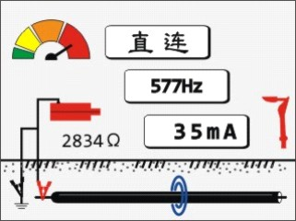
界面简介
正常输出界面（右图）：
注：图示以直连模式为例
频 率：显示当前输出频率。
功 率：显示当前输出功率；可分别显示低档、中档、高档、满档。
模 式：显示当前工作模式；可分别显示直连、耦合、感应。
电 流：显示当前环路电流值；有效显示为0——999毫安。
阻 抗：显示当前环路阻抗值；有效显示为00001——20000欧姆。
电 量：提示当前电池电量；以电池符号表示，全黑为满电量，左边为当前电量百分比显示。
匹配提示：当图片下方圆环开始滚动表示发射机已稳定工作。

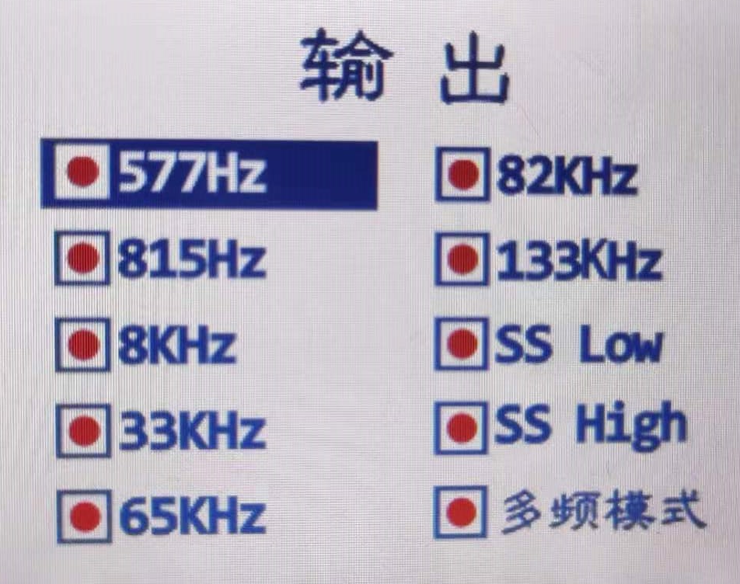
频率设置菜单界面（右图）：
①：为频率设置菜单页；
②：当前可操作频率；
③： 表示当前频率未选中；
表示当前频率被选中；
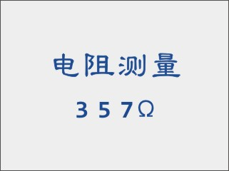
电阻测量模式菜单界面（右图）：
具有欧姆表的功能测试当前外部持续电阻值。

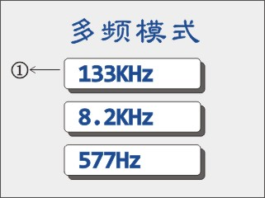
多频模式菜单界面（右图）：

可以同时输出3种不同的频率；
- ：当前可调整频率框。

三.发射机工作方式
工作原理
本仪器是以电磁波在传输过程中的反射原理和电磁感应原理为基础、结合数字滤波 、无线接收、软件控制而设计的高科技产品。
电磁感应：其基本工作原理是：由发射机产生电、磁波并通过不同的发射连接方式将发送信号传送到地下被探测线缆上，地下线缆感应到电磁波后，在地下线缆表面产生感应电流，感应电流就会沿着线缆向远处传播，在电流的传播过程中，又会通过该地下线缆向地面辐射出电磁波，这样当地下线缆探测仪接收机在地面探测时，就会在地下线缆正上方的地面接收到电磁波信号，通过接收到的信号强弱变化就能判别地下线缆的位置和走向。
此原理实现的条件：首先，要有能发出足够电能的信号源，在具备传输电能的线路中形成电流，电流在流动过程中又在该线周围产生磁场；其次，要有能接收这一特定磁场的电路，把磁场的变化过程以电信号形式显示出来。
信号输出方式——发射机工作模式
发射机可输出不同的交流信号，可以用三种（直连、耦合、感应）方式施加到目标电缆上。要保证信号在目标电缆上可靠传输，线路中必须有可靠的回路。它可以是由大地构成的间接回路，可以是由足够长的电缆与大地间形成的分布电容构成的容性回路，也可以是由线间短路故障点构成的直接回路。不同的回路满足不同的测试
直连法
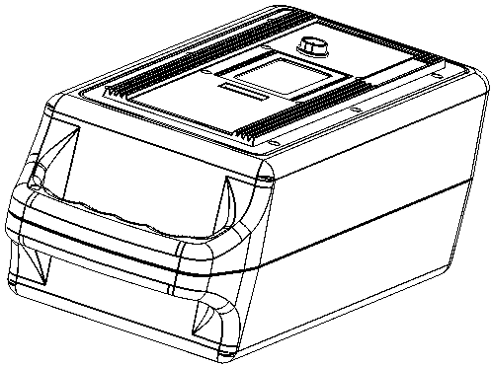
发射机的信号用直连线直接施加到目标电缆（停电电缆）上即直连法。直连线分红、黑两线，红线接到电缆的某一根线上，黑线是仪器工作地线，应单独可靠接地。为保证信号在线路中单向可靠传输，要求至少断开目标电缆的
一端地线，使信号以间接回路或容性回路的方式通过大地回流，如图所示。
直连法利用电缆直接传输信号，传输过程衰减小、信号强、传输远，是信号施加的最佳方法，适用于任何一种信号的传输，是测试的首选方法。
耦合法
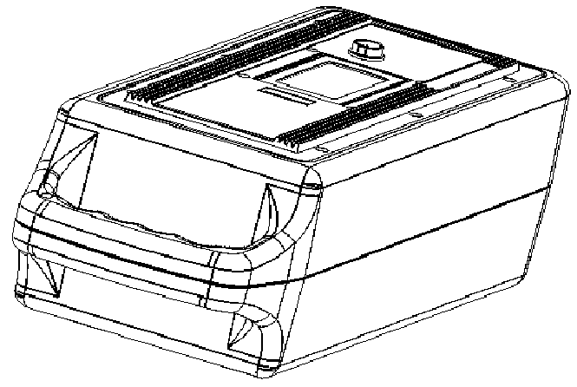
发射机的信号用耦合钳施加到目标电缆上，即耦合法。为保证耦合的信号能在线路中可靠传输，要求钳口必须完全闭合，电缆两端必须有与地相关的接触点，如图所示。
电缆耦合到信号的强弱与信号的频率有直接关系，频率低耦合弱，频率高耦合强；有时与线路是否运行也有关系，同频率情况下，运行电缆比非运行电缆耦合到的信号要强。所以耦合法特别适合带电测路径及带电识别。
感应法
1、感应条件
1)电缆两端必须有接地点或与地有关联的点.
2)发射机的摆放位置要求感应测试线必须与电缆 走向一致.
3)埋设深度不能超过20米.
2、感应信号施加
按下发射机电源开关,频率选高频或射频功率选满档.当液晶右下图标出现时,说明发射机正常工作.
发射机放置在电缆的已知点上方,并且感应测试线与电缆在此点的走向一致.
感应法探测的扩展—盲测
1、盲测原理
盲测就是利用仪器的感应模式测出未知金属管线及各种电缆的一种测试方法。它是利用发射机内置天线以一定方向向地下发射（同时也向空中）高频或射频电磁信号，当电磁信号碰到地下金属管线时，此信号将被金属管线以电流的方式传输，传输的同时管线上又辐射出二次磁场，接收机可在管线的上方接收到此二次磁场信号，既定位了管线位置的一个点，将所测到的管线位置点连接起来就是管线的具体位置既走向，这就是盲测的原理。
使用仪器感应法盲测是一种有效的探测管线方法，但也受到现场环境、铺设管线的材质、埋设深度等因数的影响和制约，因此，对一片区域的测绘必须结合现场周边及已有的图纸资料，对属地用户的调查和实地观测等多种手段。
2、盲测的方法：
1）测前准备：盲测前须先将接收机置于与发射机一定距离范围内，一般是5-10米之间，最好是7米左右。一人提着发射机与地面越近越好（尽量贴近地面）。不接任何线，打开发射机，频率选高频或者射频（建议选射频），功率选高档。另一人手持接收机，机头指向发射机的面板（正面），两机相距7米左右。此时打开接收机，频率选择与发射机对应，然后调增益，使接收机尽可能不受发射机空中辐射出来的磁场信号的影响，一般是降增益（50DB左右）使接收机信号强度显示在500左右，以此信号强度为基数，保持增益不变，保持这个距离，然后再进行盲测的工作。（注意:两机距离近。接收机增益降的很低，损失了探测深度，减小了测试盲区。两机距离远，接收机距离远，接收机增益降的少，能保证测试深度，但是辐射出的二次信号相对近点弱一点，同时盲区增大。）
盲测示意图
7米
  - 盲测方法一：面测
- 操作：在测前准备的基础上，两机正面相对，平行移动，移动速度不能快，要缓慢移动，使仪器有足够的反应测试时间。以发射机为主动，接收机为被动，始终保持接收机机头指向发射机正面及两机一致的状态。当接收机信号强度突然增大（增益不变，大于测前所定的基数。）说明发射机与接收机两点之间有金属管线。此时可以把接收机向上提一点，信号强度是否减小，向下贴到地面，看信号强度是否增大，如果是，则肯定判断下方有管线。这样就可以把垂直于移动方向（偏差角度为±10°）深度为2.5米以内的所有金属管线全都测出，测出了已知点就可以用感应方法，把金属管线的路径测出，然后再换一个移动方向，又可查出与该移动方向垂直的管线，如此下去就可以把这个作业面内的管线查清。
- 优点：测试速度快。
（3）缺点：对一个测试面有盲区，是由于平行移动不可能分角度太细，还有突然转弯的管线存在。
（4）特点：此方法对查找已明确方向但不知道具体位置的管线最快、最有效、最合适。
  - 盲测方法二：点测
（1）操作：在测前准备的基础上，两机 面对，保持距离。一机（发射机）在被测点上以人为轴转动（圆心），另一机（接收机）以两机距离7米左右为半径在圆周上同步转动（注意：两机一定要面对面转动，即接收机机头指向发射机正面。）。转动时一定要尽量慢，使仪器有足够的反应显示时间。当转到某一位置时，接收机信号强度突然增大（增益不变，大于测前所定基数），说明圆周上的这点到圆心两点间有金属管线。此时可以向上提一点接收机看信号是否减弱，再向下贴到地面看信号是否增强，如果是，则肯定判断下方有管线。如此转动一周，就可以把通过该被测点（R≤0.5米）埋深2.5米以内的管线测出。（建议：转动过程中，以圆周上的仪器为主动，被测点圆心上的仪器为被动，同步面对面转动。因为圆周上转动量大，圆心转动很小，以人为轴在转）。测出管线两已知点后，就可以感应方法将该管线的路径测出。
盲测-点测示意图
7米
（2）优点：对某一点来说，测试速度快、准，无盲区。
（3）缺点：一次测试面积小，小于R=0.5米范围。
（4）特点：最适合点状作业面的测试。

四.接收机的简单介绍
基本结构：
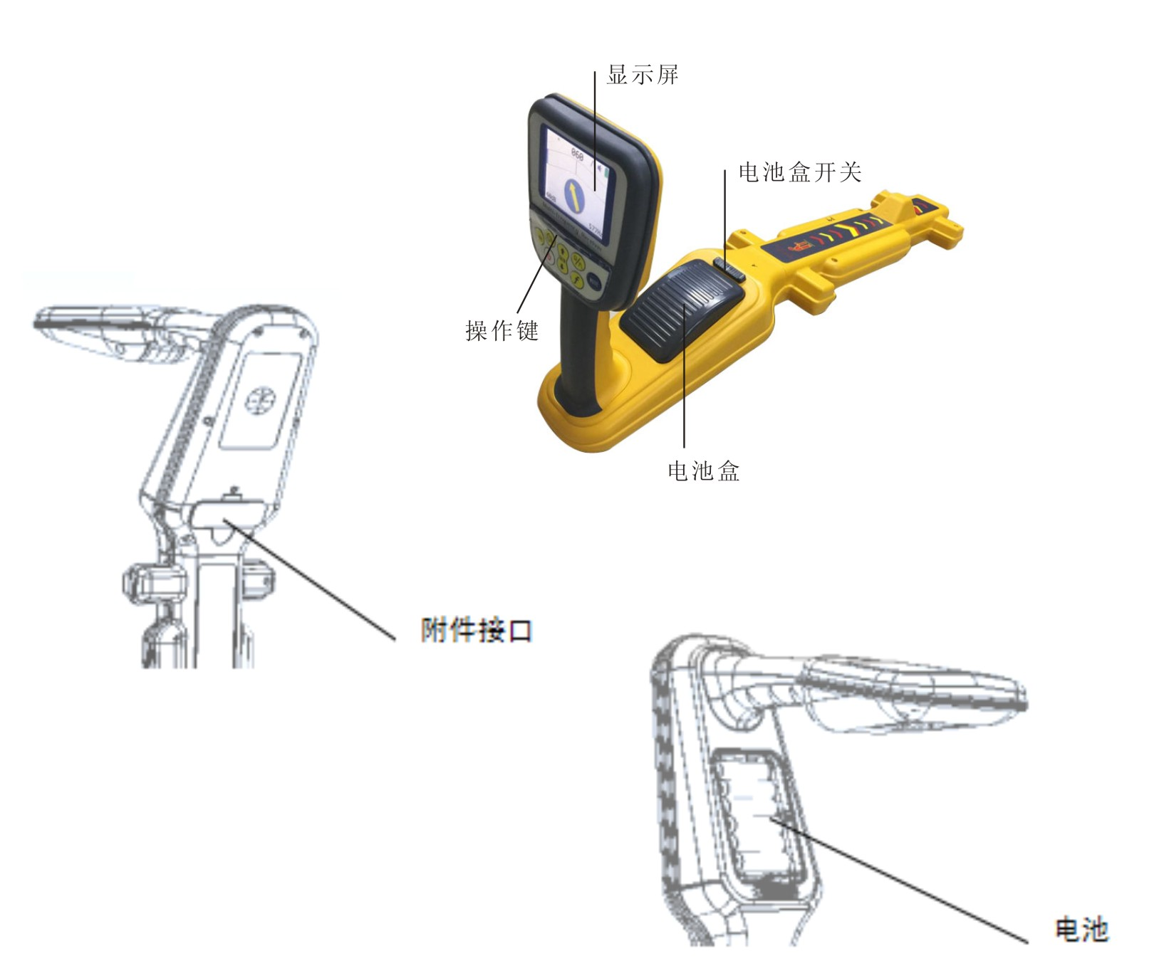
接收机面板及功能简介
接收机就是具备接收某一特定磁场，并能转换成电信号显示出来，提示给操作者的一种系统电路的集成。是本套仪器的核心之二。其功能齐全、智能化程度高、便携轻巧、易于操作。可选配外接设备扩展其功能。
面板简介
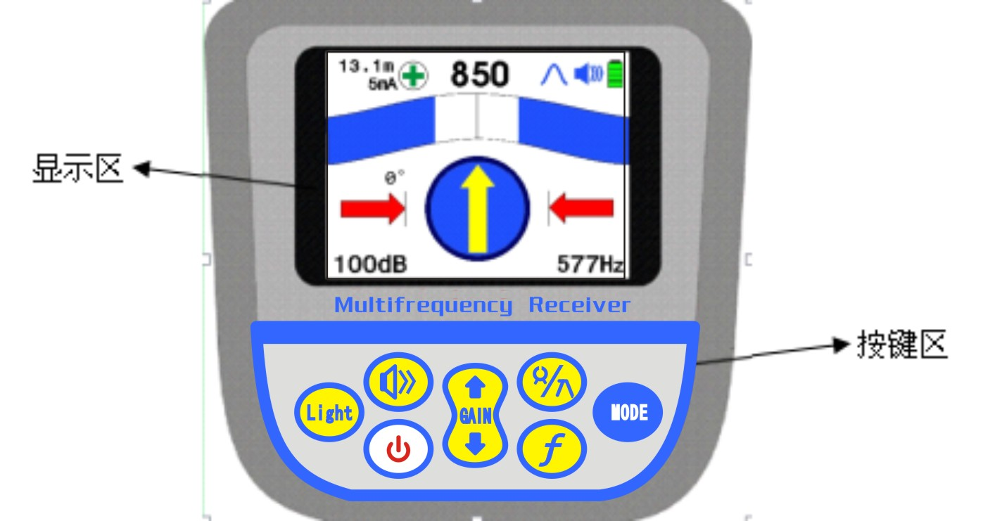
注：见下图所示

接收机面板图
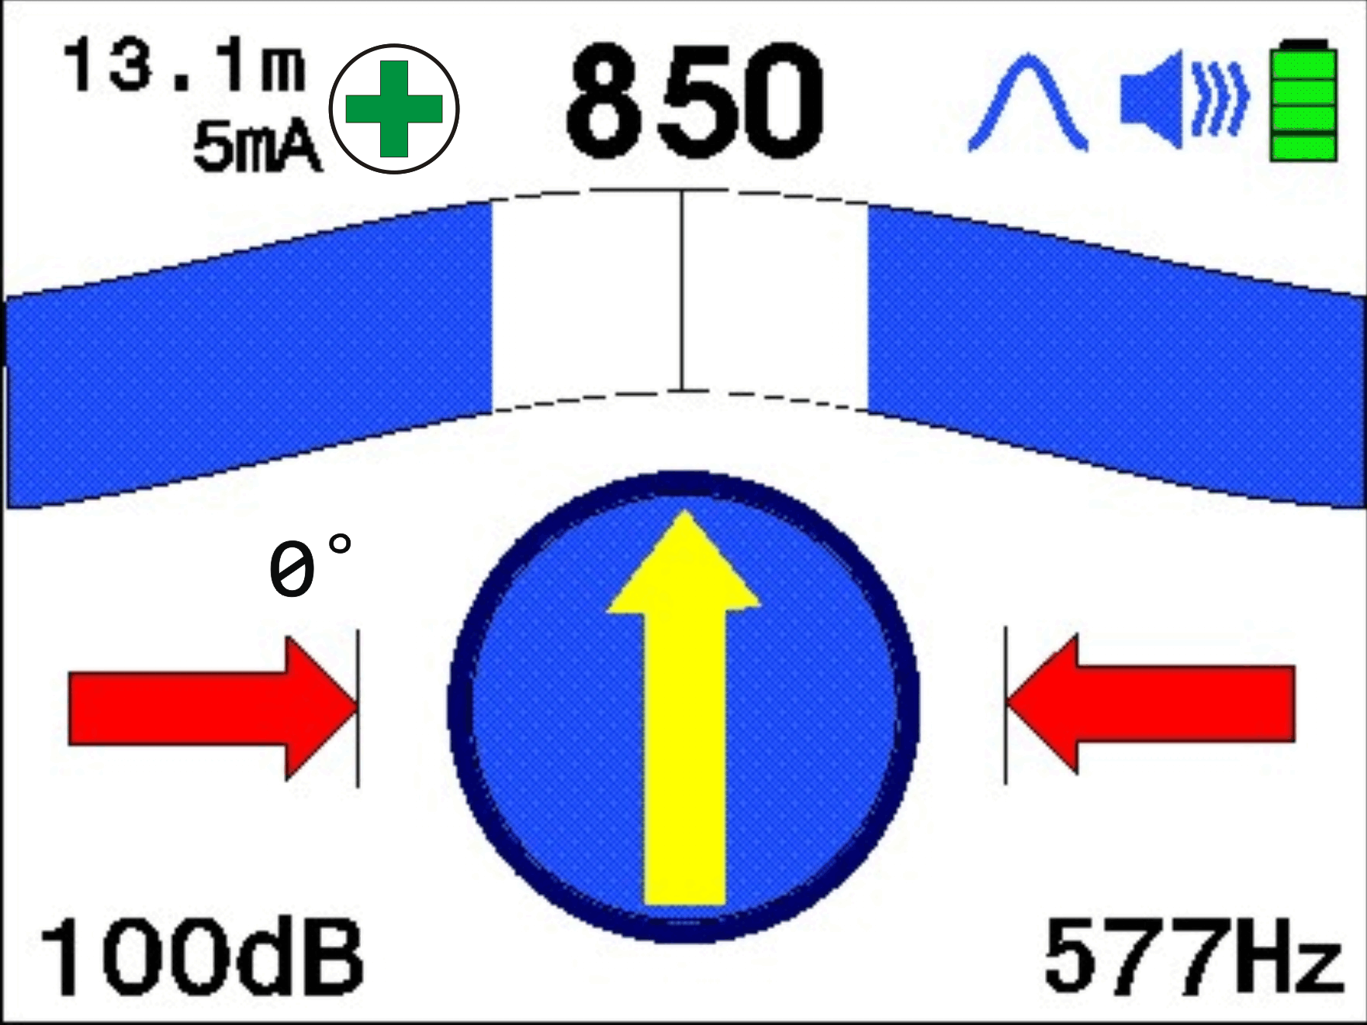
界面显示内容功能简介
数字显示信号强度
增益
左右箭头指示管线位置
工作频率
电流方向
音量
图形显示信号强度
工作模式
电池电量
罗盘指示管线走向
实时显示管线深度与电流
相位指示
接收机宽峰箭头模式界面
频 率：显示当前的接收频率值；开机初始为577Hz。
光 栅：以光栅长短表示信号强弱；光栅自两边向中间运动，光栅打满为信号过强、超范围显示。
三位数字：以数字大小表示信号强弱；有效范围为00.0-99.9，当显示99.9时为信号过强、超范围显示。
彩色罗盘：指示管线走向。
深度&电流：表示所测地下管线的深度和管线上的电流。
增 益：表示接收机当前处理信号的放大倍数，动态范围000-140db；默认自动调节。开机初始为60db。
模 式：表示接收机接收信号的方式，分别显示窄峰、宽峰、波谷、宽峰箭头、波峰+波谷、外接设备；开机初始为宽峰。可自动识别外接设备。
电 量：提示当前电池电量；以电池符号表示。
音 量：表示蜂鸣器当前工作状态，以喇叭符号加线条表示，一条线为低响度、二条线为中响度、三条线为高响度、打叉为关闭蜂鸣器。开机初始为关闭蜂鸣器。
左右箭头：偏离电缆会自动出现箭头  指示电缆位置；在电缆上方显示  两个箭头。
电流方向：使用SS频率时，该功能可显示信号电流的方向，辅助操作人员进行路径查找。
相位指示：使用SS频率时，接收机将显示信号的相位。长按频率键可进行相位清零。
按键区内容功能简介
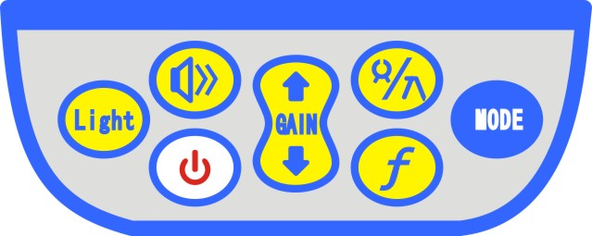


频 率 键: 此键为点动软开关；每按一次可改变一次接收信号的频率，由用户所选择的多个频率循环选择；开机默认选择9种频率，分别为50Hz、60Hz、LF、SSLOW、SSHIGH、577Hz、8KHz、33KHz、82KHz、133KHz、9频率+频率组合，初始为577Hz。


模 式 键：此键为点动软开关；每按一次可改变一次接收信号的方式，由窄峰、宽峰、波谷、宽峰箭头、波峰+波谷循环选择。


增 益 键：此键为两个点动软开关，箭头向上表示可增加增益，箭头向下表示可降低增益；当信号小于10.0，按增加增益键一次，可将信号强度调节到60.0左右，当信号大于88.0时，按减小增益键一次，可将信号强度调节到60.0左右，当信号强度在10.0到88.0之间时，按一次增大或减小键，增益增大或减小一个dB。

外接模式切换键：在外接模式下，按此键可以切换故障定位模式和识别模式。

菜 单 键：按此按键可调整液晶背光亮度，分为5档，可循环调节。


音 量 键：此键为点动软开关，每按一次可改变一次蜂鸣响度，由高响度、中响度、低响度、关闭蜂鸣器循环选择。开机初始为关闭蜂鸣器。

开 关 键：此开关为软开关；按一次接通电源，接收机处于工作状态；再按一次断开电源，接收机处于关机状态。
接收机特性
1）线缆定位：选择波峰法，用平行天线定位，可快速追踪目标线缆，在线缆上方时，信号最大，两边减小。选择波谷法，用垂直天线定位，当无相邻线缆及干扰源时定位更精确、可靠，接收机在线缆上方时，信号最小，两边信号大。
2）深度测量：在直连模式下，直接测量深度。将接收机放置管线正上方，观察罗盘指示方向指向正前方时保持仪器机身不动，左上角显示实时测深值。
声音提示
本仪器有一个很大的特点就是具有声音提示，它可以减少操作者长时间工作时的眼睛疲劳程度，并且使探测工作更加简单明了。接收机发出的声音大小与接收信号强弱成正比。在统一增益下，当接收机发出的声音大并且急促时表示接收到的信号强，反之表示接收到的信号弱。当接收机处于波峰法时，在线缆正上方声音最大并且急促，两边声音小并且稀疏。当接收机处于波谷法时，在管线正上方声音最小并最稀疏，两边声音大并紧凑。

五.接收机 工作方式
工作原理
当电缆被施加信号后，电缆上就有了电流，同时电流又产生磁场辐射到电缆周围。磁场的频率与被施加信号频率一致，强弱是以线缆为圆心递减向外辐射，方向是辐射圆周上某点的切线方向。
接收机通过内部天线或外输入设备，分别接收线缆辐射出来的磁场信号或泄漏的电场信号，可用二种不同的工作模式处理，把信号的强弱变化提示给操作者。
信号接收方式——接收机工作模式
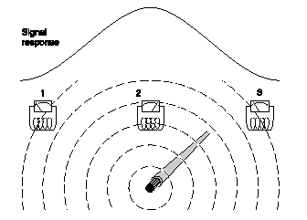
波峰法 （窄峰、宽峰、宽峰箭头、波峰+波谷）
波峰法原理图
在传输某一特定信号电缆的正上方，接收机测得的信号最强；在同一平面上左右移动接收机测到的信号会随即衰减，故命名为波峰法。其实它是利用接收机内水平天线来感应磁场信号的。
当水平方向的磁场穿过水平天线时线圈中就产生了感应电流，感应电流的大小随穿过水平天线磁场的多少（磁通量）而变化，只有在线缆正上方时穿过水平天线的磁场是最多（磁通量最大），既接收机测得的信号最强。如图所示：
波峰法适合路径探测、深度测试、故障预判等
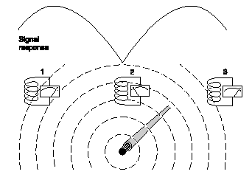
波谷法（波谷）
波谷法原理图
在传输某一特定信号电缆的正上方，接收机测得的信号最弱，在同一平面上左右移动接收机测到的信号会随即增强，与波峰相反，故命名为波谷法。其实它是利用接收机内垂直天线感应磁场信号的。
当垂直方向的磁场穿过垂直天线时线圈中就产生了感应电流，感应电流的大小随穿过垂直天线磁场的多少（磁通量）而变化，只有在电缆正上方或远离电缆时穿过垂直天线的磁场是最少（磁通量最小），既接收机测得的信号最弱。
正因为在线缆上方和远离线缆所侧得的信号都是弱，所以波谷法在显示上设计了方位指示；适用于对路径的验证及45°法测深。

六.基本操作 路径的探测
路径的探测
探测路径是本仪器的主要作用之一，不同的现场可选用不同的信号施加方式，选择的优先级为：直连、耦合、感应。信号的接收检测不受信号施加方式的影响，操作都是一样的。
直连法探测路径
1、直连条件：
1）必须是停电电缆。
2）至少知道电缆的一个端头，并将已知端头与系统分离，包括零线和地线。
2、信号施加：（发射机）
1）直连线多芯航空头与发射机多芯航空座（输出口）相连。
2）红夹子接到被测电缆某一相上；如果条件具备，可将此相的另一头接地。（形成间接回路）效果更好。
3）黑夹子是发射机的工作地，接地点的选择原则是不能让回流信号从本电缆中回流，尽量减少回流信号对测试的影响。一般要求单独作接地极，方法是把地钎远离电缆插入潮湿的土壤中即可，当电缆与系统完全分离后，接地点可选系统地。
4）接好线后按下电源开关，发射机开始工作；若在未接线时打开仪器，待接好线后，按下功率键，发射机开始工作。自动检测环路阻抗，保证工作在最佳匹配输出状态，当液晶右下区域同心圆图标开始移动时，表明发射机正稳定工作，此时观察环路阻抗值，一般在1-3000Ω为合适，如果超过3000Ω以上，说明阻抗过大，线路中的信号很弱，应从以下三方面来调整改善。
第一、改善接地极的接地条件，加湿或改接系统地。
第二、把电缆所施加信号的相在另一端接地。
第三、调整频率，将开机时的低频改成高频。
5）功率开机时为低档，直连探测可根据情况选择功率档位。
3、信号搜寻及跟踪。（接收机）
1）手握接收机提把，手腕手臂放松机体自然下垂，拇指操作按键，离开信号施加点一定距离，目的是避开接地极及地线，避开配电柜及建筑物等障碍。
2）按下电源开关，模式选波峰 (开机初始为波峰 ，可不用再选)频率与发射机对应，面向信号施加点，机头指向电缆起端。并绕着起端搜寻信号。开机初始增益为60dB，在此增益下，如果搜寻到信号三位数字显示99.9，表明光栅已满，则降增益，使得数字显示在75.0左右。此时保持增益不变再继续搜寻，如果三位数字再显示99.9则说明此处的信号比上次搜寻到的要强，再次降增益使数字显示再次到75.0左右，如此搜寻一圈，最后确定最小的增益，最强的信号处下方就是该电缆位置的一个点。这个过程是搜寻传输施加信号的电缆所辐射出二次磁场，排除因地线串干扰非目标电缆的二次磁场。
3）保持当前增益不变，以当前接收到的信号强度为基准（三位数字值）以该点位轴心转动接收机，接收到的信号会随转动而减弱，当减到最弱时，机头的指向与电缆在该点的走向成90°角。继续转动接收机，接收到的信号有又会随转动而增强，当增强到与基准值相同时，机头的指向就是电缆的路径方向，沿着机头指向跟踪着最强信号向前走，就探测出了电缆的准确路径，这个过程就是信号的跟踪，同时也就探测出了路径。
耦合法探测路径
1、耦合条件
1）电缆必须有已知的暴露点。
2）电缆两端必须有接地点或与地有关联的点。
3）耦合位置尽量远离端头，不要把地线卡到钳内。
4）运行电缆耦合效果比非运行电缆效果好，而且运行电缆可以卡相线耦和信号。
2、 耦合信号施加（发射机）
1）耦合钳连线的四芯航空头与钳体上的四芯航空座相连，多芯航空头与发射机多芯航空座相连，完成耦合钳与发射机的连接。
2）把耦合钳套在被测电缆的暴露点处，此点即为信号施加点，注意钳口一定要闭合好。
3）按下电源开关，选择合适的频率和功率。建议频率选高频，功率选高档，当液晶右下区域同心圆图标开始移动时表明发射机已稳定工作。
3、 信号搜寻及跟踪（接收机）
与上节、信号搜寻及跟踪完全相同.
辐射感应法探测路径.(已知电缆埋设在某点且知此点方向)
1、感应条件
1）电缆两端必须有接地点或与地有关联的点.
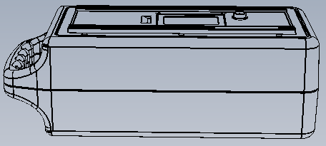
2）发射机的摆放位置要求感应测试线必须 与电缆走向一致.
3）埋设深度不能大于20米.
2、感应信号施加
按下发射机电源开关,频率选高频或射频功率选高档.当液晶右上角图标开始移动时,说明发射机正常工作.
发射机放置在电缆的已知点上方,并且感应测试线与电缆在此点的走向一致.
3、信号搜寻及跟踪（接收机）
与直连法一致
辐射感应法探测的扩展—盲测
a、盲测原理
盲测就是利用仪器的感应模式测出未知金属管线及各种电缆的一种测试方法。它是利用发射机内置天线以一定方向向地下发射（同时也向空中）高频或射频电磁信号，当电磁信号碰到地下金属管线时，此信号将被金属管线以电流的方式传输，传输的同时管线上又辐射出二次磁场，接收机可在管线的上方接收到此二次磁场信号，既定位了管线位置的一个点，将所测到的管线位置点连接起来就是管线的具体位置既走向，这就是盲测的原理。
使用仪器感应法盲测是一种有效的探测管线方法，但也受到现场环境、铺设管线的材质、埋设深度等因数的影响和制约，因此，对一片区域的测绘必须结合现场周边及已有的图纸资料，对属地用户的调查和实地观测等多种手段。
b、盲测的方法：
盲测示意图
7米
1）测前准备：盲测前须先将接收机置于与发射机一定距离范围内，一般是5-10米之间，最好是7米左右。一人提着发射机与地面越近越好（尽量贴近地面）。不接任何线，打开发射机，频率选高频或者射频（建议选射频），功率选高档。另一人手持接收机，机头指向发射机的面板（正面），两机相距7米左右。此时打开接收机，频率选择与发射机对应，然后调增益，使接收机尽可能不受发射机空中辐射出来的磁场信号的影响，一般是降增益（50DB左右）使接收机信号强度显示在500左右，以此信号强度为基数，保持增益不变，保持这个距离，然后再进行盲测的工作。（注意:两机距离近。接收机增益降的很低，损失了探测深度，减小了测试盲区。两机距离远，接收机距离远，接收机增益降的少，能保证测试深度，但是辐射出的二次信号相对近点弱一点，同时盲区增大。）
  - 盲测方法一：面测
（1）操作：在测前准备的基础上，两机正面相对，平行移动，移动速度不能快，要缓慢移动，使仪器有足够的反应测试时间。以发射机为主动，接收机为被动，始终保持接收机机头指向发射机正面及两机一致的状态。当接收机信号强度突然增大（增益不变，大于测前所定的基数。）说明发射机与接收机两点之间有金属管线。此时可以把接收机向上提一点，信号强度是否减小，向下贴到地面，看信号强度是否增大，如果是，则肯定判断下方有管线。这样就可以把垂直于移动方向（偏差角度为±10°）深度为2.5米以内的所有金属管线全都测出，测出了已知点就可以用感应方法，把金属管线的路径测出，然后再换一个移动方向，又可查出与该移动方向垂直的管线，如此下去就可以把这个作业面内的管线查清。
（2）优点：测试速度快。
（3）缺点：对一个测试面有盲区，是由于平行移动不可能分角度太细，还有突然转弯的管线存在。
（4）特点：此方法对查找已明确方向但不知道具体位置的管线最快、最有效、最合适。
  - 盲测方法二：点测
（1）操作：在测前准备的基础上，两机 面对，保持距离。一机（发射机）在被测点上以人为轴转动（圆心），另一机（接收机）以两机距离7米左右为半径在圆周上同步转动（注意：两机一定要面对面转动，即接收机机头指向发射机正面。）。转动时一定要尽量慢，使仪器有足够的反应显示时间。当转到某一位置时，接收机信号强度突然增大（增益不变，大于测前所定基数），说明圆周上的这点到圆心两点间有金属管线。此时可以向上提一点接收机看信号是否减弱，再向下贴到地面看信号是否增强，如果是，则肯定判断下方有管线。如此转动一周，就可以把通过该被测点（R≤0.5米）埋深2.5米以内的管线测出。（建议：转动过程中，以圆周上的仪器为主动，被测点圆心上的仪器为被动，同步面对面转动。因为圆周上转动量大，圆心转动很小，以人为轴在转）。测出管线两已知点后，就可以感应方法将该管线的路径测出。
盲测-点测示意图
7米
（2）优点：对某一点来说，测试速度快、准，无盲区。
（3）缺点：一次测试面积小，小于R=0.5米范围。
（4）特点：最适合点状作业面的测试。
深度测试
深度测试是在路径探测状态下同步完成的，具体操作如下：
直读深度
1）接收机置于电缆正上方，机头指向电缆路径方向，保持机器稳定不动；观察信号稳定，且罗盘指向显示居中，仪器左上角可实时显示深度（单位m）及电流（单位mA）。
2）测深时，不要在转弯，高低起伏和故障点处测试，这样会造成测深误差过大，或测试失败。
d
直读深度示意图
80%法测深
1）接收机置于电缆正上方，机头指向电缆路径一致，保持机器稳定不动；
2）调节增益，使三位数字值显示在70.0—90.0之间，比如当前显示为85.0.
3）以当前显示的值为基数，乘以0.8得出一个新值，比如85.0×0.8=68.0，这个值并不在液晶上显示，而是在作者心中记住。
d
d
800×80%
800×80%
80%测深示意图
640
640
800
4）此时接收机沿垂直于路径方向，保持同一水平位置，左右各移动一次，每移动一次到液晶三位数字值，心目中的值时，比如68.0即停止移动，并记下这两次移动的位置点。
5）用尺子或目测这两点的距离，即为电缆的埋设深度。

七.基本操作 线缆的识别
电缆的识别
电缆识别原理与路径测试相同，信号施加与路径测试相同，它是用接收机外接
耦合钳，在线缆暴露点处检测信号，达到点对点的检测，所以叫电缆识别。
（1）停电电缆识别（直连施加信号）
1. 测试条件
1）必须是停电电缆,测试前验电放电.
2）至少解开一端的接地线（零线、地线、铠装屏蔽接地线）。
2. 信号施加
1）直连线多芯航空头与发射机多芯航空座（输出口）相连。
2）红夹子接到被测电缆某一好相上；将此相的另一头可靠接地（为防止中间相序错乱可以将末端线芯短接接地）。
3）黑夹子接系统地（系统地排或者专用接地钎）。
4）接好线后按下电源开关，频率选择SSlow,功率选择满档。等待发射机稳定输出，观察屏幕显示环阻值。环阻如果过大排查原因并改善（1.黑夹子接地是否良好2.末端线芯接地是否良好3.测试端线芯与末端接地线芯是否是同一相）。
3. 信号标定
1）用两头是四芯航空头的连线，把耦合钳与接收机相连。
2）按动一次开关键，接收机自动进入外接设备模式， 通过 键将外接模式切换为卡钳识别模式，频率选择SSlow与发射机一致。

3）标定基准信号，用耦合钳卡（套）住直连线红线或卡（套）电缆头处，注意卡钳套到电缆上以后航空插口沿电缆朝向末端，长按 键三秒，接收机左上角出现 ，相位角度显示0度左右，基准信号标定完成。调节增益使信号值保持800左右。

4）保持接收机开机状态到要识别的地点，用耦合钳逐个卡（套）暴露的电缆，注意卡钳套到电缆上以后航空插口沿电缆朝向末端。卡一根电缆观察一下左上角显示的相位符号，显示 表示这根电缆是目标电缆，显示 表示不是目标电缆，不显示相位符号信号值很小表示不是目标电缆。测试点所有电缆要逐个测试完，找出唯一目标电缆。

★特别注意：如后续要开锯电缆，开锯前务必使用专用停电识别仪进行确认，刺扎器进行刺扎，确保安全后再操作。
（2）带电电缆识别（耦合施加信号）
1、耦合条件：
1）电缆必须有暴露点。
2）电缆两端必须有接地点或与关联点（零线、地线、铠装屏蔽接地线）。
3）卡钳卡到整根电缆上，不要只卡线芯。
2、 耦合信号施加（发射机）
1）耦合钳连线的四芯航空头与钳体上的四芯航空座相连，多芯航空头与发射机多芯航空座相连，完成耦合钳与发射机的连接。
2）把耦合钳套在被测电缆的暴露点处，此点即为信号施加点，注意钳口一定要闭合好。
3）按下电源开关，频率选择SShigh,功率满档。等待发射机稳定输出信号。
3、信号标定
1）用两头是四芯航空头的连线，把耦合钳与接收机相连。
2）按动一次开关键，接收机自动进入外接设备模式， 通过 键将外接模式切换为卡钳识别模式，频率选择SShigh与发射机一致。
3）标定基准信号，用耦合钳卡（套）住整根电缆，注意卡钳套到电缆上以后航空插口沿电缆朝向末端，长按 键三秒，接收机左上角出现 ，相位角度显示0度左右，基准信号标定完成。调节增益使信号值保持800左右。
4）保持接收机开机状态到要识别的地点，用耦合钳逐个卡（套）暴露的电缆，注意卡钳套到电缆上以后航空插口沿电缆朝向末端。卡一根电缆观察一下左上角显示的相位符号，显示 表示这根电缆是目标电缆，显示 表示不是目标电缆，不显示相位符号信号值很小表示不是目标电缆。测试点所有电缆要逐个测试完，找出唯一目标电缆。

★特别注意：如后续要开锯电缆，开锯前务必使用专用停电识别仪进行确认，刺扎器进行刺扎，确保安全后再操作。

八.基本操作 电流方向功能
电流方向功能
本产品支持电流方向及相位指示功能，具有独特技术，可显示跟踪信号的电流方向、相位，有效提高查找路径的准确性。对于正向的线缆，接收机会明确指示正号 ，并显示-45°至+45°的相位值；对于反向的回流信号，接收机会明确指示负号 ，并显示-135°至225°相位值。
该技术解决了传统路径查找时的串信号问题。串信号主要有两种原因，一个是临近电缆距离太近，发射机的电流由于寄生电容的作用，直接耦合到了临近线缆，造成路径查找时的假象；另一种原因是并行的两根电缆末端铠装均接地，造成非目标线缆上有反向的回流信号。这两种问题使用电流方向技术即可完美解决。
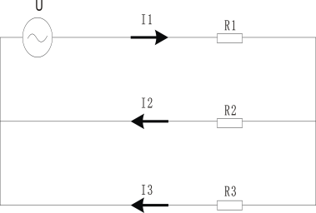

使用该功能时，首先将发射机直连至目标缆的铠装上。在环阻较小时，也可尝试耦合施加方式。正确施加信号，发射与接收机均选用SS Low或SS High频率，接收机会显示电流方向指示和相位指示。
在已知目标电缆正上方长按频率键进行相位清零，然后正常进行路径查找。
保持接收机机头方向始终指向远端，对于目标电缆，相位值不会有突变，应在-45°至45°范围内，并指示 。临近的回流电缆上的相位将会在-135°至225°范围内，并显示 。操作人员始终跟随显示正号的电缆路径，就能大大提高寻径的准确性。

九.常见问题
日常保养
设备应保存于干燥常温的环境中，并定期充电，一般三个月充一次，充电时间8-12小时。
设备应避免长时间在阳光下暴晒，避免长时间在低温（-10℃以下）下使用。否则会损坏液晶，促使机壳老化。
尽量避免雨天使用，如果不能避免请做好防雨防潮准备，一旦仪器淋雨受潮应在最短时间内除水排潮，否则会造成仪器的损坏。
在使用过程中如果发现仪器异常请及时与厂家联系，避免影响使用耽误工作。
正确充电
将充电器接入AC 220 V 50HZ市电，充电器指示灯亮（绿色），然后将充电头插入仪器充电座（被充电主机在关机状态），此时充电器指示灯变红，表明系统充电正常，过一段时间后充电指示灯由红变绿，此刻并不表明电池已充满电量，只是说明充电器由大电流快充状态转为小电流慢充状态，只要保证充电时间达到8-12小时即可。如果发射机充电头插入主机充电座后（被充电主机在关机状态），充电器指示灯不变红，而开机又无显示，说明机内电池松动或接触不良，此时打开电池盖板将电池装好即可。
仪器自检
面板按键检查
1．发射机：功能简介操作各键是否正常。
2. 接收机：功能简介操作各键是否正常。
工作状态检查
1.信号输出与接收互检
直连线多芯航空头插入发射机多芯航空座，将线分开顺直并短接两夹子，按下发射机电源开关，阻抗显示1Ω。图标转动。
手持接收机位于直连线附近，按下接收机电源开关，将接收机设定到同一频率并选择波峰法，几秒钟后接收机稳定工作，接收到直连线上的信号并有显示，移动接收机信号显示会有变化，其中将接收机机头指向发射机时信号最大、声音最紧凑。说明发射机、接收机工作正常。
2.耦合钳的检查
耦合钳与发射机相连，按下发射机电源开关，同心圆图标出现，同时听到耦合钳发出声响（577Hz时最为明显）。说明耦合钳工作正常。

十.附件清单
序号 | 名称 | 数量
 | 接收机 | 一台
 | 发射机 | 一台
 | 直连信号线 | 一根
 | 耦合钳 | 两把
 | 地钎 | 一个
 | 发射机充电器 | 一只
 | 接收机充电器 | 一根
 | 耦合钳连接线 | 两根

